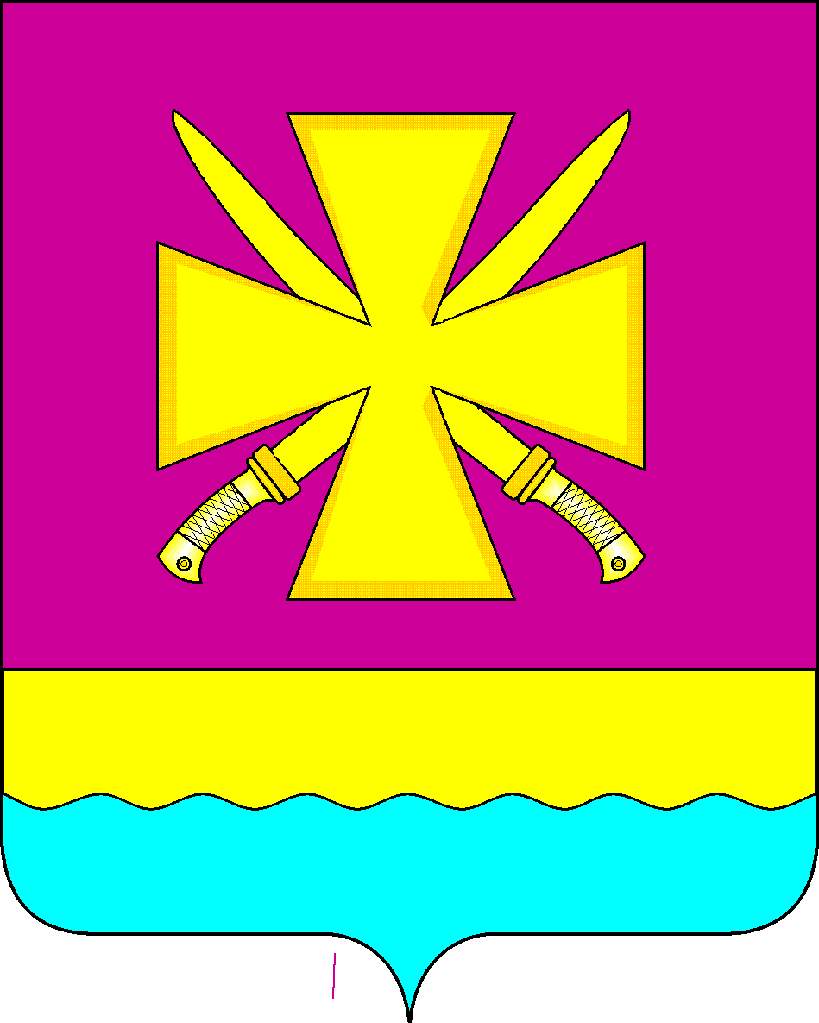  ОТДЕЛ КУЛЬТУРЫ  Администрации муниципального  образования Динской район  Краснодарского край  353200, ст. Динская, ул. Красная 53  тел 6-27-51  эл.почта :dinskadmin@mail.ru  от________ № ______ | Директору БУК МО Динской район  «Историко-краеведческий музей»  Н.И. Рудневой
О результатах проведения
независимой оценки

Уважаемая Надежда Игоревна!

Сообщаем Вам результаты независимой оценки качества оказания услуг БУК МО Динской район «Историко-краеведческий музей» проведенной в соответствии со ст. 36.1 Закона Российской Федерации от 09.10 1992 №3612-1 «Основы законодательства Российской Федерации о культуре» и сформированные Общественным советом по проведению независимой оценки качества оказания услуг учреждениями культуры муниципального образования Динской район.
Сбор и обобщение информации по учреждениям культуры проводилось организацией-оператором ООО «Электронный ресурсный центр» по условиям муниципального контракта за счет средств муниципального образования Динской район в 2020 году. Для оценки учреждения о качестве услуг учреждениябыли опрошены более 600 респондентов.
Оценкапроводилась по 5 критериям:
- открытости и доступности информации об организации;
-комфортности условий предоставления услуги, в том числе время ожидания ее представления;
- доступности услуг для инвалидов;
- доброжелательности, вежливости работников организации;
- удовлетворенности условиями оказания услуг.
Результаты независимой оценки в итоговом рейтинге оценивались по 100 – бальной шкале.
В общем рейтинге среди 21 учреждения культуры муниципального образования Динской район, по которым проводилась независимая оценка (в общем итоге всех критериев оценки), БУК МО Динской район «Историко-краеведческий музей» было занято 5 место, с итоговым значением баллов 84,47.
При этом в части оценки каждого из критериев учреждением были достигнуты следующие показатели:

1.Критерий открытости и доступности информации об организации:
- по показателю 1.1.1 «Соответствие информации о деятельности организации, размещенной на информационных стендах в помещении организации, ее содержанию и порядку (форме) размещения, установленным нормативными правовыми актами – 100,0 баллов.
- по показателю 1.1.2 «Соответствие информации о деятельности организации, размещенной на официальном сайте организации в информационно-телекоммуникационной сети «Интернет» , ее содержанию и порядку (форме) размещения, установленным нормативными правовыми актами:- 40 баллов;
- по показателю 1.2.1 «Наличие на официальном сайте организации (учреждения) информации о дистанционных способах обратной связи и взаимодействия с получателями услуг и их функционирование:- 90,0баллов;
- по показателю 1.3.1 «Удовлетворенность открытостью, полнотой и доступностью информации о деятельности организации, размещенной на информационных стендах в помещении организации»:– 97,52 балла;
- по показателю 1.3.2 «Удовлетворенность открытостью, полнотой и доступностью информации о деятельности организации, размещенной на официальном сайте организации в сети «Интернет»:- 97,69 баллов
Итоговый рейтинг организаций по критерию оценки качества «Открытость и доступность информации об организации» МБУ БУК МО Динской район «Районный киноцентр» - 71,24 баллов;
Вывод: на момент проведения независимой оценки качества услуг у БУК МО Динской район «Историко-краеведческий музей» на собственном сайте размещена недостаточная информация.
Предложение:
1. Для более полного информационного раскрытия своей деятельности и услуг учреждению организовать создание и ведение собственного официального сайта.
2. Привести в соответствие информацию в сети «Интернет» о деятельности всех организаций, размещенную на сайте администрации сельского поселения и на официальном сайте организации, порядку размещения информации на официальном сайте поставщика услуг в сфере культуры в сети «Интернет», согласно статье 36.2 Закона Российской Федерации от 9 октября 1992 г. № 3612-1, приказа Минкультуры России от 20.02.2015 № 277 «Об утверждении требований к содержанию и форме предоставления информации о деятельности организаций культуры, размещенной на официальных сайтах уполномоченного федерального органа исполнительной власти, органов государственной власти субъектов Российской Федерации, органов местного самоуправления и организаций культуры в сети «Интернет».
3. Формировать у получателей услуг потребность в использовании сайтов организации как полноценного источника информации о его деятельности, путем размещения актуальной информации о проводимых конкурсах, мероприятиях, и т.п.
4. Для обеспечения наличия на официальном сайте достоверной, полной и актуальной информации определить периодичность обновления и график представления данных на сайте.
5. Обеспечить на официальном сайте организации полную информацию о дистанционных способах взаимодействия с получателями услуг.
6. Осуществлять с определенной периодичностью мониторинг удовлетворенности потребителей качеством деятельности организации.

2. Критерий комфортности условий предоставления услуг:
- по показателю 2.1.1 «Наличие в организации комфортных условий предоставления услуг»- 100,0баллов;
- по показателю 2.2.1 «Удовлетворенность комфортностью условий предоставления услуг»:- 97,52 баллов;
Итоговый рейтинг организаций по критерию оценки качества «Комфортность условий предоставления услуг»: - 98,76 баллов;
Вывод: В целом рекомендуется создать условия для увеличения до 100% доли получателей услуг, удовлетворенных комфортностью предоставления услуг по всем организациям, осуществляющим деятельность в сфере культуры.
Разместить информацию о возможности бронирования услуги/доступность записи на получение услуги (по телефону, с использованием сети "Интернет" на официальном сайте организации, при личном посещении и пр.)

3. Критерий доступности услуг для инвалидов:
- по показателю 3.1.1 «Наличие оборудования территории, прилегающей к зданиям организации и помещений с учетом доступности для инвалидов»:- 20,0 баллов;
- по показателю 3.2.1 «Наличие в организации условий доступности, позволяющих инвалидам получать услуги наравне с другими оборудования территории, прилегающей к зданиям организации и помещений с учетом доступности для инвалидов»:– 20 баллов;
- по показателю 3.3.1 «Удовлетворенность доступностью для инвалидов»– 80,2 баллов;
Итоговый рейтинг организаций по критерию оценки качества «Доступность услуг для инвалидов»:– 38,06 баллов;

Предложение: Создать условия для увеличения до 100% доли получателей услуг, удовлетворенных доступностью услуг для инвалидов по всем организациям, которые осуществляют деятельность в сфере культуры.

4. Критерий «Доброжелательность, вежливость работников организации»:
- по показателю 4.1.1 «Удовлетворенность доброжелательностью, вежливостью работников организации, обеспечивающих первичный контакт и информирование получателя услуги при непосредственном обращении в организацию»:– 99,3 балла;
- по показателю 4.2.1 «Удовлетворенность доброжелательностью, вежливостью работников организации, обеспечивающих непосредственное оказание услуги при обращении в организацию» - 99,5 баллов;
- по показателю 4.3.1 «Удовлетворенность доброжелательностью, вежливостью работников организации, при использовании дистанционных форм взаимодействия»: - 99,34 баллов;
Итоговый рейтинг организаций по критерию оценки качества «Доброжелательность, вежливость работников организации:– 99,47 балла;
Предложение:
Создать условия для увеличения до 100% доли получателей услуг, удовлетворенных доброжелательностью, вежливостью работников организации по всем организациям, осуществляющим деятельность в сфере культуры.

5.Критерий «Удовлетворенность условиями оказания услуг»:
- по показателю 5.1.1 «Готовность получателей услуг рекомендовать организацию родственникам и знакомым»- 99,83 балла;
- по показателю 5.2.1 «Удовлетворенность удобством графика работы организации»: - 96,2 баллов;
- по показателю 5.3.1 «Удовлетворенность в целом условиями оказания услуг в организации»: - 99,67 балла;
Итоговый рейтинг организаций по критериюоценки качества«Удовлетворенность условиями оказания услуг»: - 99,02 баллов;
Предложение:
Создать условия для увеличения до 100% доли удовлетворенности условиями осуществления деятельности в организациях, осуществляющих деятельность в сфере культуры.

Заключение.
Проведенная независимая оценка качества условий оказания услуг показала основные недостатки в условиях оказания услуг организациями, осуществляющими деятельность в сфере культуры, среди которых необходимо следует отметить следующее:
1. Отсутствие на момент проведения независимой оценки качества услуг своего сайта у БУК МО Динской район «Историко-краеведческий музей».
Информация об учреждении культуры расположена на сайте администрации сельского поселения.
2. Недостаток оформления информации о деятельности учреждения культуры, размещенной на официальном сайте администрации сельского поселения, не в соответствии с порядком размещения информации на официальном сайте поставщика услуг в сети «Интернет», согласно статье 36.2 Закона Российской Федерации от 9 октября 1992 г. № 3612-1, приказа Минкультуры России от 20.02.2015 № 277 «Об утверждении требований к содержанию и форме предоставления информации о деятельности организаций культуры, размещенной на официальных сайтах уполномоченного федерального органа исполнительной власти, органов государственной власти субъектов Российской Федерации, органов местного самоуправления и организаций культуры в сети «Интернет».
2. Недостаточность условий для предоставления услуг для лиц с ОВЗ и инвалидов.
3. Несвоевременное обновление информации на сайте.
4.Отсутствие информации о возможности бронирования услуги/доступность записи на получение услуги (по телефону, с использованием сети "Интернет" на официальном сайте организации, при личном посещении и пр.)

Итоговые предложения по улучшению качества условий оказания услуг организациями, осуществляющими деятельность в сфере культуры.
- для более полного информационного раскрытия деятельности и услуг организовать создание и ведение собственного официального сайта;
- проанализировать показатели, характеризующие критерии оценки качества оказания услуг организациями культуры, и выработать меры по их повышению;
- обеспечить наличие на официальном сайте учреждения культуры актуального пакета нормативных документов без необходимости перехода пользователя на сторонние сайты для их просмотра;
- использовать системный подход к формированию информации о структурных подразделениях учреждения культуры, что упростит пользователям услуг поиск сведений о деятельности, режиме работы, контактах, услугах и другой необходимой им информации;
- обеспечить работу электронных сервисов для подачи электронного обращения/жалобы/предложения, а также электронных сервисов для получения консультаций по оказываемым услугам;
- совершенствовать работу сайта учреждения культуры, определив периодичность обновления и график представления достоверной, полной и актуальной информации о деятельности и услугах;
- повышать комфортность условий получения услуг организации лицами с ОВЗ и инвалидами;
- активизировать взаимодействие с получателями услуг и формирование у потребителей привычки получения информации на сайтах и стендах организаций, создавая положительный имидж организации сферы культуры.
Учреждению культуры следует вести целенаправленную и системную работу по привлечению активных пользователей сайтов, способствовать воспитанию информационной культуры у получателей услуг.

Также доводим до Вашего сведения предложения и пожелания по улучшению качества условий оказания услуг, высказанные пользователями услуг учреждения (редакция авторов сохраняется):

БУК МО Динской район ««Историко-краеведческий музей»»
Кондиционеров побольше нужно!
Больше проводить мастер классов, викторин по истории края
Доступная среда для людей с ограниченными возможностями здоровья, прямо скажу, плохая. Данная организация находится на 2 этаже и нет подъёмника. Людям, передвигающимся на инвалидом кресле крайне трудно попасть на 2 этаж. Моё пожелание в том, чтобы в музее появился подъёмник, и люди с ограничениями здоровья могли беспрепятственно приходить в музей
Предлагаю экскурсии, которые проводятся для детей адаптировать именно под детей, которые пришли на эту экскурсию. Неоднократно наблюдаю такую картину: пришел класс на экскурсию и более пяти минут не просидели дети тихо, начинается шум, интерес теряется. Значит нужно найти подход, может менят вид рассказа или поискать методики рассказа для детей. В ином случае смысл от похода в музей теряется.
Сделайте подъемник для инвалидов.
Пожалуйста, по возможности установите в музее пандус, чтобы инвалиды-колясочники могли без проблем попасть внутрь музея!!!
Доступная среда для инвалидов !!!
Расположение музея на 2 этаже создаёт трудности доступа музея для людей с ограничениями здоровья. Особенно для тех, кто передвигается на инвалидном кресле. Я за то, чтобы был установлен подъемник или музей переехал бы на первый этаж.
Большая просьба обратить внимание, что инвалид колясочник не сможет самостоятельно подняться на второй этаж музея, поэтому там просто необходим подъемник для инвалидов.
Чтобы был подьёмник на второй этаж для инвалидов калясачников
Больше рассказывать об экспонатах музея
Больше рассказывать про флору и фауну района
Ещё нужен зал Трудовой Славы
Лифт для инвалидов
Зона отдыха
Повысить зарплату работникам музея
Добавить ещё несколько залов
Больше сотрудников
Больше залов и сотрудников
Нужен подъемник для инвалидов
Все хорошо, только нужень подъемник для инвалидов
Нужен подъемник
Приобрести и поставить подъемник для инвалидов
Нужен подъемник для инвалидов
Улучшить доступность среды для инвалидов
Больше рекламы
Здание должно быть одно этажное, или с лифтом.
Отсутствие подъемника на 2 этаж
Инвалидам не попасть в музей
Здание не приспособленное под музей
Чаще менять экспонаты
На костылях тяжело на 2 этаж.
Нет экспонатов по древним поселениям
Здание не для музея
Хорошо бы ваш музей приехал в Васюринскую школу
Если бы был 1 этаж, было бы лучше
Крутили бы фильмы о качестве!
Лекторам больше использовать тех. Средства
Надо другое здание, тяжело на 2 этаж идти

Направляем Вам аналитический отчёт по результатам независимой оценки качества условий осуществления деятельности организациями, осуществляющими деятельность в сфере культуры на территории муниципального образования Динской район (прилагается). В соответствии с 4.1.5. Распоряжения Министерства культуры РФ от 18 декабря 2020 г. N Р-1681 "О Методических рекомендациях по организации и проведению независимой оценки качества условий оказания услуг организациями в сфере культуры" Вам необходимо в срок до 01.06.2021 подготовить для утверждения план по устранению недостатков выявленных в ходе независимой оценки качества учреждения культуры БУК МО Динской район Историко-краеведческий музей (в 3-х экземплярах, один экземпляр - для отдела культуры). Данный план с утвержденными сроками необходимо выполнить в текущем году.

В соответствии со ст.36. Закон РФ от 9 октября 1992 г. N 3612-I "Основы законодательства Российской Федерации о культуре" (с изменениями и дополнениями) руководители муниципальных организаций культуры несут ответственность за непринятие мер по устранению недостатков, выявленных в ходе независимой оценки качества условий оказания услуг организациями культуры, в соответствии с трудовым законодательством. В трудовых договорах с руководителями указанных организаций культуры в показатели эффективности работы руководителей включаются результаты независимой оценки качества условий оказания услуг организациями культуры и выполнения плана по устранению недостатков, выявленных в ходе такой оценки.
Результаты независимой оценки качества условий оказания услуг организациями культуры учитываются при оценке эффективности деятельности руководителей органов местного самоуправления.

Начальник отдела культуры И.В.Данилина

Д.В. Синдей
6-27-51

